CHƯƠNG IV. BIỂU THỨC ĐẠI SỐ (BUỔI 4)
CỘNG, TRỪ ĐA THỨC
I. Lý thuyết

Bài 1.1. Tính tổng và hiệu của hai đa thức sau và tìm bậc của chúng:
..........................................................................................................................................................................
..........................................................................................................................................................................
..........................................................................................................................................................................
..........................................................................................................................................................................
..........................................................................................................................................................................
..........................................................................................................................................................................
..........................................................................................................................................................................
..........................................................................................................................................................................
..........................................................................................................................................................................
..........................................................................................................................................................................
..........................................................................................................................................................................
..........................................................................................................................................................................
..........................................................................................................................................................................
..........................................................................................................................................................................
..........................................................................................................................................................................
..........................................................................................................................................................................
..........................................................................................................................................................................
..........................................................................................................................................................................
..........................................................................................................................................................................
..........................................................................................................................................................................
..........................................................................................................................................................................
..........................................................................................................................................................................
..........................................................................................................................................................................
..........................................................................................................................................................................
..........................................................................................................................................................................
..........................................................................................................................................................................
Bài 1.2. Cho hai đa thức: 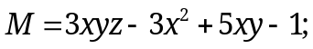 và 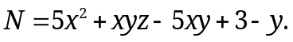 Tính 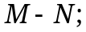
..........................................................................................................................................................................
..........................................................................................................................................................................
..........................................................................................................................................................................
..........................................................................................................................................................................
..........................................................................................................................................................................
..........................................................................................................................................................................
Bài 1.3. Cho các đa thức sau:
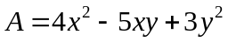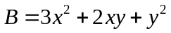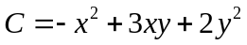
Tính: A + B + C, B – C – A, C – A – B.
..........................................................................................................................................................................
..........................................................................................................................................................................
..........................................................................................................................................................................
..........................................................................................................................................................................
..........................................................................................................................................................................
..........................................................................................................................................................................
..........................................................................................................................................................................
..........................................................................................................................................................................
..........................................................................................................................................................................
..........................................................................................................................................................................
..........................................................................................................................................................................
..........................................................................................................................................................................
..........................................................................................................................................................................
..........................................................................................................................................................................
..........................................................................................................................................................................
..........................................................................................................................................................................
..........................................................................................................................................................................
..........................................................................................................................................................................
Bài 1.4. Tìm đa thức M biết:
a) 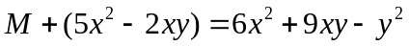
..........................................................................................................................................................................
..........................................................................................................................................................................
..........................................................................................................................................................................
..........................................................................................................................................................................
..........................................................................................................................................................................
..........................................................................................................................................................................

b) 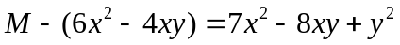
..........................................................................................................................................................................
..........................................................................................................................................................................
..........................................................................................................................................................................
..........................................................................................................................................................................
..........................................................................................................................................................................
..........................................................................................................................................................................
c) Tổng của M và 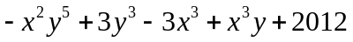 là một đa thức 0.
..........................................................................................................................................................................
..........................................................................................................................................................................
..........................................................................................................................................................................
..........................................................................................................................................................................
..........................................................................................................................................................................
Bài 1.5. Cho hai đa thức: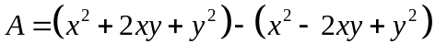; 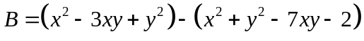
Tìm hệ thức giữa A và B.
..........................................................................................................................................................................
..........................................................................................................................................................................
..........................................................................................................................................................................
..........................................................................................................................................................................
..........................................................................................................................................................................
..........................................................................................................................................................................
..........................................................................................................................................................................
..........................................................................................................................................................................
..........................................................................................................................................................................
Bài 1.6. Cho x – y = 1. Chứng minh rằng giá trị của mỗi đa thức sau là một hằng số:
a) 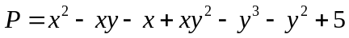
b)
..........................................................................................................................................................................
..........................................................................................................................................................................
..........................................................................................................................................................................
..........................................................................................................................................................................
..........................................................................................................................................................................
..........................................................................................................................................................................
b)
..........................................................................................................................................................................
..........................................................................................................................................................................
..........................................................................................................................................................................
..........................................................................................................................................................................
..........................................................................................................................................................................
..........................................................................................................................................................................
Bài 1.7. Tìm giá trị lớn nhất của biểu thức:
..........................................................................................................................................................................
..........................................................................................................................................................................
..........................................................................................................................................................................
..........................................................................................................................................................................
..........................................................................................................................................................................
..........................................................................................................................................................................
..........................................................................................................................................................................
..........................................................................................................................................................................
..........................................................................................................................................................................
..........................................................................................................................................................................
..........................................................................................................................................................................
..........................................................................................................................................................................
..........................................................................................................................................................................
..........................................................................................................................................................................
BTVN LÀ HẾT PHẦN BÀI TẬP VỀ NHÀ
..........................................................................................................................................................................
..........................................................................................................................................................................
..........................................................................................................................................................................

Bài 1.8. Cho hai đa thức 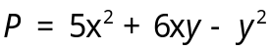 và 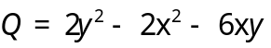. Chứng minh rằng không tồn tại giá trị nào của và để hai đa thức 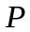 và 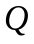 cùng có giá trị âm.
HD: Xét:
Với mọi x, y ta luôn có 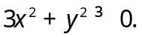 Tổng 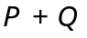 luôn không âm, do đó hai đa thức P và Q không thể cùng âm, nghĩa là không có giá trị nào của x và để P và Q cùng có giá trị âm.
Bài 1.9. Cho các đa thức: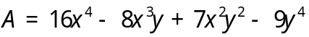; 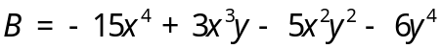 ; 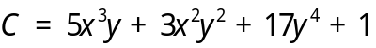
Chứng minh rằng ít nhất một trong 3 đa thức này có giá trị dương với mọi x, y
HD: HD: . Chứng tỏ rằng 1 trong 3 đa thức phải có giá trị dương với mọi x, y
Bài 1.10. Tìm x biết:
a)
b) 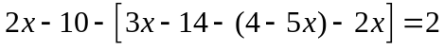
* Bài tập bổ sung
Bài 2.1. Cho các đa thức sau:
P = 5x²y² -xy – 2y³ – y² + 5x⁴; Q = -2x²y² – 5xy + y³ – 3y² + 2x⁴; N = -x²y² + 6xy + y³ +6y² + 7.
Chứng minh rằng ít nhất một trong ba đa thức này có giá trị dương với mọi x, y.
Bài 2.2. Chứng minh các đẳng thức sau:
a) 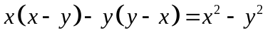
b) 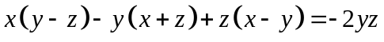
* Bài tập về nhà
Bài 3.1. Tính tổng các đa thức:
a) 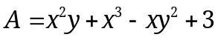 và 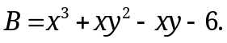
b) 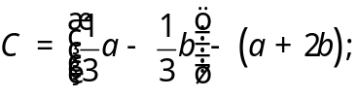 và 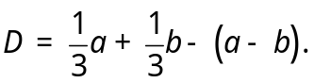
Bài 3.2. Cho các đa thức sau:
Tính: M + N + P, N – P – M, P – M – N.
Bài 3.3. Tìm đa thức M biết:
a) 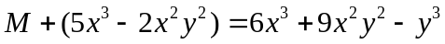 b) 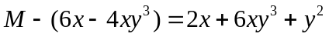
c) 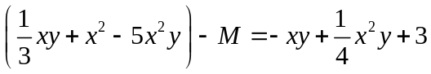 d) 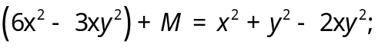
e) 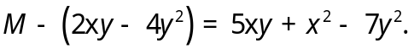

Bài 3.4. Cho hai đa thức . Chứng minh rằng ít nhất một trong hai đa thức này nhận giá trị dương với mọi x.
Bài 3.5. Chứng minh đa thức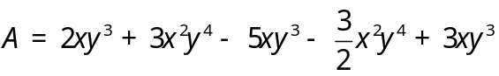 không âm với mọi 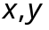
HD: Rút gọn ta được 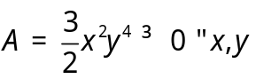
Bài 3.6. Chứng minh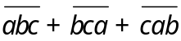 chia hết cho 37
HD:

---Hết---

